PROPUESTA DE
PLAN PARA LA VIGILANCIA, PREVENCIÓN Y CONTROL
DE COVID-19 EN EL TRABAJO EN LAS INSTITUCIONES EDUCATIVAS

INDICE
I. INTRODUCCIÓN 3
II. DATOS DE LA INSTITUCIÓN EDUCATIVA 3
III. BASE LEGAL 3
IV. OBJETIVO 4
V. ALCANCE 4
VI. GLOSARIO 4
VII. DATOS DEL SERVICIO DE SEGURIDAD Y SALUD DE LOS TRABAJADORES 5
VIII. NÓMINA DE TRABAJADORES POR RIESGO DE EXPOSICIÓN A COVID-19 6
IX. PROCEDIMIENTOS OBLIGATORIOS DE PREVENCIÓN A COVID-19 6
A. LIMPIEZA Y DESINFECCIÓN 6
B. EVALUACIÓN DE LA CONDICIÓN DE SALUD DEL TRABAJADOR PREVIO AL REGRESO O REINCORPORACIÓN AL CENTRO DE TRABAJO 6
C. LAVADO Y DESINFECCIÓN DE MANOS OBLIGATORIO 7
D. SENSIBILIZACIÓN DE LA PREVENCIÓN DEL CONTAGIO EN EL CENTRO DE TRABAJO 7
E. MEDIDAS PREVENTIVAS COLECTIVAS 7
F. MEDIDAS DE PROTECCIÓN PERSONAL 8
G. VIGILANCIA PERMANENTE DE COMORBILIDADES RELACIONADAS AL TRABAJO EN EL CONTEXTO COVID-19 8
X. PROCEDIMIENTOS OBLIGATORIOS PARA EL REGRESO Y REINCORPORACIÓN AL TRABAJO 8
A. PROCESO PARA EL REGRESO AL TRABAJO 9
B. PROCESO PARA LA REINCORPORACIÓN AL TRABAJO 9
C. REVISIÓN Y REFORZAMIENTO A TRABAJADORES EN PROCEDIMIENTOS DE TRABAJO CON RIESGO CRÍTICO EN PUESTOS DE TRABAJO 9
D. PROCESO PARA EL REGRESO O REINCORPORACIÓN AL TRABAJO DE TRABAJADORES CON FACTORES DE RIESGO PARA COVID-19 9
XI. RESPONSABILIDADES DEL CUMPLIMIENTO DEL PLAN 9
XII. PRESUPUESTO Y PROCESO DE ADQUISICIÓN DE INSUMOS PARA EL CUMPLIMIENTO DEL PLAN 9
XIII. DOCUMENTO DE APROBACIÓN DEL COMITÉ DE SEGURIDAD Y SALUD EN EL TRABAJO 10
XIV. ANEXOS 10

INTRODUCCIÓN

Debido al contexto actual que nos encontramos a nivel nacional, para enfrentar la emergencia sanitaria por la propagación del coronavirus COVID-19, Mediante Decreto Supremo Nº 044-2020-PCM se declaró el Estado de Emergencia Nacional y se dispuso el aislamiento social obligatorio (cuarentena), a consecuencia del brote del COVID-19, prorrogado mediante los Decreto Supremo N° 051-2020-PCM, Decreto Supremo Nº 064-2020-PCM, Decreto Supremo Nº 075-2020-PCM y Decreto Supremo Nº 083-2020-PCM hasta el 24 de mayo del 2020.

El Principio de Prevención previsto en el artículo I del Título Preliminar de la Ley 29783 - Ley de Salud y Seguridad en el Trabajo, señala que “El empleador garantiza en el centro de trabajo, el establecimiento de los medios y condiciones que protejan la vida, la salud y el bienestar de los trabajadores y de aquellos que, no teniendo vínculo laboral, presten servicios o se encuentren dentro del ámbito del centro laboral (…)”.

Asimismo, la Resolución Ministerial N° 055-2020-TR de fecha 06 de marzo de 2020, que aprobó la “Guía de Prevención ante el coronavirus (COVID 19) en el ámbito laboral”, establece como objetivo que la entidad y los/las trabajadores/as puedan implementar medidas de prevención ante el coronavirus (COVID-19) en el centro de trabajo, así como medidas sobre la organización del trabajo que se encuentran ya previstas en el marco normativo laboral vigente.

En tal sentido, el presente plan se enfoca en la necesidad implementar controles de buenas prácticas de trabajo y el uso de equipo de protección personal (EPP) adecuados así como condiciones de trabajo seguras y saludables para los trabajadores y trabajadoras terceros, contratistas, para prevenir y reducir el impacto del COVID-19, al amparo de las últimas disposiciones decretadas por el Gobierno pero sobre todo al amparo de la Ley de Seguridad y Salud en el Trabajo – Ley N° 29783 y su reglamento para dar cumplimiento en materia de seguridad y salud ocupacional, con la finalidad de proteger la salud y la seguridad de los trabajadores y asegurar las actividades de la IE.

DATOS DE LA INSTITUCIÓN EDUCATIVA

Se debe de considerar los principales datos de la Institución educativa, tales como:
- Dirección
- Niveles de Educación
- Tipo de Escuela (CEBA, EBR)
- Nombre de Director(a)
- Turnos de estudio (mañana, tarde, noche)
- UGEL a la que pertenece
- Otro que se considere necesario

BASE LEGAL

Colocarse la normativa legal vigente, pudiendo considerar las siguientes:
• Decreto Supremo N° 023-2005-SA, que aprueba el Reglamento de Organización y Funciones del MINSA y normas modificatorias.
• Decreto Supremo N° 008-2020-SA, que declara en Emergencia en Sanitaria a nivel nacional por el plazo de noventa (90) días calendarios y dicta medidas de prevención y control del COVID-19.
• Decreto Supremo N° 044-2020-PCM, que declara estado de emergencia nacional por las graves circunstancias que afectan la vida de la nación a consecuencia del brote del COVID19.
• Decreto Supremo N° 051-2020-PCM, Decreto Supremo que prorroga el Estado de Emergencia Nacional declarado mediante Decreto Supremo N° 44-2020- PCM.
• Decreto Supremo N° 061-2020-PCM, Decreto Supremo que modifica el artículo 3 del Decreto Supremo N° 051-2020-PCM, que prorroga el Estado De Emergencia declarado mediante Decreto Supremo N° 44-2020-PCM, por las graves circunstancias que afectan la vida de la Nación a consecuencia del COVID -19.
• Decreto Supremo N° 064-2020-PCM, Decreto Supremo que prorroga el Estado de Emergencia Nacional por las graves circunstancias que afectan la vida de la nación a consecuencia del COVID-19 y dicta otras medidas.
• Decreto Supremo N° 080-2020-PCM, Decreto Supremo que aprueba la reanudación de actividades económicas en forma gradual y progresiva dentro del marco de la declaratoria de Emergencia Sanitaria Nacional por las graves circunstancias que afectan la vida de la Nación a consecuencia del COVID-19.
• Decreto Supremo N° 083-2020-PCM, Decreto Supremo que prorroga el Estado de Emergencia Nacional por las graves circunstancias que afectan la vida de la Nación a consecuencia del COVID-19 y establece otras disposiciones.
• Resolución Ministerial N°526-2011/MINSA, que aprueba las Normas
para la Elaboración de Documentos Normativos del Ministerio de Salud.
Resolución Ministerial N° 139-2020-MINSA, que aprueba e Documento Técnico: Atención y Manejo clínico “Prevención y Atención de personas afectadas por COVID-19 en el Perú”.
• Resolución Ministerial N° 139-2020-MINSA, que aprueba el Documento Técnico: Atención y Manejo clínico “Prevención y Atención de personas afectadas por COVID-19 en el Perú”.
• Resolución Ministerial N° 248-2020-MINSA, que aprueba el Documento Técnico: Recomendaciones para el uso apropiado de mascarillas y respiradores por el personal de salud en el contexto del COVID-19.
• Resolución Ministerial N° 103-2020-PCM, Resolución que Aprueban los “Lineamientos para la atención a la ciudadanía y el funcionamiento de las entidades del Poder Ejecutivo, durante la vigencia de la declaratoria de emergencia sanitaria producida por el COVID-19, en el marco del Decreto Supremo N° 008-2020-SA”.
• Resolución de Presidencia Ejecutiva N° 30-2020-SERVIR-PE, Resolución que Aprueban la “Guía operativa para la gestión de recursos humanos durante la emergencia sanitaria por el COVID-19”.
• Decreto Legislativo N° 1505, Decreto Legislativo que establece medidas temporales excepcionales en materia de gestión de recursos humanos en el sector público ante la emergencia sanitaria ocasionada por COVID-19.
• Decreto Supremo 009-2004-TR, reglamento de la Ley 28048, Ley de Protección a favor de la mujer gestante que realiza labores que pongan en riesgo su salud y/o el desarrollo normal del embrión y el feto.
• Resolución Ministerial N° 186-2020-MINSA, Guía técnica para el cuidado de la Salud Mental de la Población afectada, Familias y Comunidad, en el contexto del COVID -19.
• Resolución Ministerial N° 377-2020-MINSA, “Delega al Instituto Nacional de Salud, a través del Centro Nacional de Salud Ocupacional y Protección del Ambiente para la salud (CENSOPAS), la administración del registro del "Plan para la vigilancia, prevención la administración del registro del "Plan para la vigilancia, prevención y control del COVD-19 en el trabajo".
• Resolución Ministerial N° 448-2020-MINSA, “Lineamientos para la vigilancia, prevención y control de la salud de los trabajadores con riesgo de exposición a COVID-19.

OBJETIVO

a.- Objetivo General.

- Establecer condiciones de Seguridad y Salud en el Trabajo durante el desarrollo de actividades presenciales, de la Institución Educativa N° XXXX, con el objetivo de proteger la vida, integridad física y psicosocial de los servidores, para reducir el riesgo de exposición frente al coronavirus Sars-Cov-2, para el reinicio de las labores en la IE N°XXXX a través de la promoción de una cultura de prevención de riesgos, capacitación y participación durante la vigencia del Estado de Emergencia Sanitaria, declarados a nivel nacional. Asimismo, adoptar acciones excepcionales y temporales, establecidas en la normatividad vigente que permitan al servidor de la IE N°XXXX, la continuación de la prestación del servicio, evitando el riesgo de contagio comunitario del virus SARSCOV2 causante de la enfermedad COVID-19.

b.- Objetivos Específicos:

- Establecer lineamientos para la vigilancia, prevención y control de la salud de los trabajadores que realizan actividades durante la pandemia COVID -19.
- Establecer lineamientos para el regreso y reincorporación al trabajo.
- Garantizar la sostenibilidad de las medidas de vigilancia, prevención y control adoptadas para evitar la transmisibilidad de Sars-Cov-19-COVID -19.

ALCANCE

El alcance del “Plan para la Vigilancia, Prevención y Control de COVID-19 en el trabajo de la Institución Educativa N° XXXX”, comprende a todos los servidores de la Institución Educativa, independientemente de su régimen laboral incluyendo modalidades formativas durante la vigencia del estado de emergencia sanitaria declarado a nivel nacional.

GLOSARIO

Definir las palabras clave que se vayan a emplear en el desarrollo del presente documento:

- SARS-CoV-2: (Severe acute respiratory syndrome coronavirus 2), virus que produce la Enfermedad.
- COVID-19: Enfermedad infecciosa causada por el nuevo coronavirus, se propaga de persona a persona a través de las gotículas procedentes de la nariz o la boca que salen despedidas cuando una persona infectada tose, estornudad o exhala.
- Cuarentena COVID-19: Es el procedimiento por el cual, a una persona asintomática se le restringe el desplazamiento fuera de su vivienda o alojamiento por un lapso de 14 días o menos según sea el caso y que se aplica cuando existe contacto cercano con un caso confirmado; a partir del último día de exposición con el caso también se aplica a aquellos retornantes cuando arriban a una ciudad según criterio de la autoridad de salud.
- Desinfección: Reducción por medio de sustancias químicas y/o métodos físicos del número de microorganismos presentes en una superficie o en el ambiente, hasta un nivel que no ponga en riesgo la salud.
- Distanciamiento social: Espacio o separación de no menos de un (01) metro entre las personas, a fin de evitar el contacto con las gotículas de COVID-19, expulsadas por una persona contagiada al toser, estornudar o hablar.
- EPP: Equipo de Protección Personal.
- Grupo de riesgo: Conjunto de personas que presentan características individuales asociadas a mayor riesgo de complicaciones por COVID-19. Personas mayores de 65 años o quienes cuenten con comorbilidades como: hipertensión arterial, diabetes mellitus, enfermedades cardiovasculares, asma, enfermedad pulmonar crónica, insuficiencia renal crónica, cáncer, obesidad u otros estados de inmunosupresión.
- Mascarilla Quirúrgica: Equipo de Protección personal para evitar la diseminación de microorganismos normalmente presentes en la boca, nariz o garganta y evitar así la contaminación.
- Riesgo Bajo de Exposición: Los trabajos con un riesgo de exposición bajo son aquellos que no requieren contacto con personas que se conozca o se sospeche que están infectados con SARS-CoV2, así como, en el que no se tiene contacto cercano y frecuente a menos de 1 metro de distancia con el público en general; o en el que, se puedan usar o establecer barreras físicas para el desarrollo de la actividad laboral.
- Riesgo Mediano de Exposición: Los trabajos con riesgo mediano de exposición son aquellos que requieren contacto cercano y frecuente a menos de 1 metro de distancia con el público general; y. que, por las condiciones en el que se realiza no se pueda usar o establecer barreras físicas para el trabajo.

DATOS DEL SERVICIO DE SEGURIDAD Y SALUD DE LOS TRABAJADORES

Detallar los datos del representante designado de la Comisión de Educación Ambiental y Gestión de Riesgo y Desastre.
- Tipo y Número de Documento
- Nombres y Apellidos
- Fecha de Nacimiento
- Edad
- Profesión
- Correo Electrónico
- Celular
- Puesto de Trabajo
- Lugar de Trabajo/Centro de trabajo en caso de tener varias sedes)

NÓMINA DE TRABAJADORES POR RIESGO DE EXPOSICIÓN A COVID-19

Se deberá de clasificar a todos los trabajadores (docentes, auxiliares, administrativos, etc.) de acuerdo a su nivel de exposición al COVID-19, para lo cual se deberá de basarse en lo establecido en el numeral 6.1.24 de la Resolución Ministerial Nº 448-2020-MINSA.

Los puestos de trabajo con riesgo de exposición a SARS-Cov2 son aquellos con diferente nivel de riesgo, dependiendo del tipo de actividad que realizan, los niveles de riesgo de los puestos de trabajo de la IE N°XXXX se pueden clasificar en:
- Riesgo Bajo de exposición o de precaución: Los trabajos con un riesgo de exposición bajo (de precaución) son aquellos que no requieren contacto con personas que se conoce o se sospecha que están infectadas con COVID-19 ni tienen contacto cercano frecuente a menos de dos (02) metros de distancia con el público en general. Los trabajadores de esta categoría tienen un contacto ocupacional mínimo con el público y otros compañeros de trabajo, por ejemplo, trabajadores administrativos de áreas operativas que no atienden usuarios.
- Riesgo Mediano de exposición: Los trabajos con riesgo medio de exposición incluyen aquellos que requieren un contacto frecuente y/o cercano; menos de dos (02) metros de distancia; con personas que podrían estar infectadas de COVID-19, pero que no son pacientes que se conoce o se sospecha que portan COVID-19. Por ejemplo: trabajadores de educación, seguridad física (vigilancia) y atención al público, puestos de trabajo con atención a usuarios de manera presencial.

Producto de la evaluación respecto al riesgo de exposición a COVID-19 de los puestos de trabajo de la Institución Educativa, se presenta la nómina de trabajadores, que se detalla en el Anexo N°XXX. La nómina de trabajadores por riesgo de exposición a COVID-19 puede detallarse como Anexo.

IX.- PROCEDIMIENTOS OBLIGATORIOS DE PREVENCIÓN A COVID-19

1.- Limpieza y desinfección del Centro de Trabajo
La limpieza y desinfección de los ambientes y superficies de la IE N° XXXX, se realizará previo al retorno de los servidores, acción que comprende la desinfección de los ambientes de trabajo, mobiliario, vehículos, herramientas, útiles de escritorio y equipos, donde se busca asegurar superficies libres de COVID-19, con la metodología y procedimientos adecuados.

Se asegurarán las medidas de protección y capacitación necesaria para el personal que realiza la limpieza de los ambientes de trabajo, así como la disponibilidad de las sustancias o productos químicos a emplear en la limpieza y desinfección empleando los insumos como lejía, detergente, trapeadores, paños de limpieza desechables, guantes impermeables de nitrilo, bolsas plásticas de basura, tachos habilitados para la recolección de los equipos de protección personal utilizados.
Los servicios higiénicos deben estar habilitados y en buenas condiciones de funcionamiento con adecuado suministro de agua y estar dotados de jabón, papel toalla, papel higiénico y tachos de basura, en cantidad suficiente.

Redoblar los protocolos de limpieza y desinfección de las oficinas y ambientes a ser utilizados, tanto de uso público manijas, pasamanos, ventanillas módulos, teléfonos a disposición del público, así como internos debiendo verificar su cumplimiento previo al inicio de las labores diarias, y se establecerá la frecuencia con la que se realizará la limpieza y desinfección en el contexto de la emergencia sanitaria tales como pisos, paredes, techos y ventanas, escritorios, muebles, luminarias, equipo de cómputo, impresoras y cables, teléfonos y otros artefactos.

Aspecto | Frecuencia de limpieza y desinfección |  |  | Desinfectante
 | Riesgo Bajo | Riesgo Mediano | Riesgo Alto
Ambientes de Trabajo | Diario, antes del inicio de la jornada laboral | Diario, antes y después de la jornada laboral | Diario, antes, a la mitad y después de la jornada laboral | Detergente y solución de agua y lejía.
Mobiliario | Diario, antes del inicio de la jornada laboral | Diario, antes y después de la jornada laboral | Diario, antes, a la mitad y después de la jornada laboral | Alcohol al 96%
Útiles de escritorio y equipos | Diario, antes del inicio de la jornada laboral | Diario, antes y después de la jornada laboral | Diario, antes, a la mitad y después de la jornada laboral | Alcohol al 96%
Herramientas | No aplica | Diario, antes y después de la jornada laboral | Diario, antes, a la mitad y después de la jornada laboral | Solución de agua y lejía
Vehículos | Diario antes del inicio de la jornada laboral | Diario, antes y después de la jornada laboral | Diario, antes, a la mitad y después de la jornada laboral | Detergente y solución de agua y lejía.

- La limpieza de los ambientes de trabajo debe realizarse antes del inicio de la jornada laboral diaria en cada una de las oficinas, respetando la frecuencia establecida para cada ambiente por su nivel de riesgo y la desinfección total de las áreas de los ambientes por lo menos una vez a la semana.
- Se debe desinfectar constantemente las zonas de contacto con el público cada dos (02) horas como mínimo.
- La actividad de limpieza y desinfección debe realizarse con las todas las ventanas abiertas, así asegurar la ventilación adecuada de las áreas.
- Debe realizarse utilizando trapeador y/o aspiradora, de acuerdo al tipo de piso que se tenga en los distintos ambientes de la Institución Educativa.
- Se debe evitar la presencia de polvo durante la limpieza y desinfección.
- Para la desinfección de los pisos se debe utilizar solución líquida de agua e hipoclorito de sodio (lejía).
- La limpieza y desinfección de puertas, paredes, pisos, ventanas, manijas, pasamanos de escaleras se debe realizar empleando paños de limpieza o desechables en húmedo.
- A continuación, se muestra la identificación de los ambientes de trabajo de acuerdo al nivel de riesgo.

Ambientes de Riesgo Bajo | Ambientes de Riesgo Mediano | Ambientes de Riesgo Alto
- Oficinas Administrativas.  - Salas de Reunión.  - Auditorios.  - Almacén. | - Instalaciones donde se concentra el personal  - Plataforma de atención.  - Comedores de áreas operativas | - Tópico Institucional.  - Área designada para aislar al personal con sintomatología COVID-19.

- La limpieza y desinfección de los mobiliarios se debe realizar empleando paños de limpieza o desechables en húmedo de alcohol al 96%.
- Para la limpieza y desinfección de útiles de escritorio y oficina se debe emplear paños de limpieza o desechables húmedos de alcohol al 96%, para tal acción los equipos de cómputo deben de estar desenergizados.
- Para la limpieza y desinfección de herramientas se debe realizar mediante el uso de trapo húmedo de solución de agua e hipoclorito de sodio.
- La limpieza de las unidades vehiculares se deberá realizar con agua y detergente, con ayuda de un trapo. La desinfección se debe realizar mediante la aplicación de solución de agua e hipoclorito de sodio con un trapo húmedo. Asimismo, durante el trayecto del vehículo, si va a trasladar pasajeros, abre las ventanas para su ventilación, use todo el tiempo su mascarilla, mantenga una distancia adecuada de los pasajeros y no encienda el aire acondicionado.
- Culminado el trayecto, si va a trasladar a otra persona, descienda del vehículo y desinfectante el centro del vehículo como volante, asiento, manijas de las puertas, ventanas, entre otros, después de realizar la limpieza, lávese y desinfecte sus manos.

B.- EVALUACIÓN DE LA CONDICIÓN DE SALUD DEL TRABAJADOR PREVIO AL REGRESO O REINCORPORACIÓN AL CENTRO DE TRABAJO

1.-- Identificación de la sintomatología COVID-19 previo al ingreso al centro de trabajo

En cuanto a las acciones para la identificación de la sintomatología COVID-19, para prevenir y reducir el riesgo de exposición de los trabajadores al COVID-19, previo al ingreso a la Institución Educativa, de manera diaria se deberán realizar las siguientes acciones:

Antes de la reincorporación o retorno laboral el trabajador deberá pasar un triaje, para la evaluación de la salud respecto al COVID-19 mediante los siguientes pasos:

- Aplicación de la Ficha Sintomatológica COVID-19:
El representante designado de la Comisión de Educación Ambiental y Gestión de Riesgo y Desastre de la Institución Educativa cumpliendo las medidas de bioseguridad necesarias, aplicarán el primer día, previamente a la reincorporación o retorno laboral de cada trabajador la ficha de sintomatología COVID-19, para regreso al trabajo – Declaración Jurada, del Anexo 2 de la Resolución Ministerial N° 448-2020 MINSA.
- Las fichas deberán ser almacenadas por el representante designado de la Comisión de Educación Ambiental y Gestión de Riesgo y Desastre de la Institución Educativa.
- De presentar algún síntoma declarado en la ficha se considerará caso sospechoso y se comunicará inmediatamente al Centro de Salud para su manejo como caso sospechoso.

- Sintomatología a tener en cuenta:
Los signos y síntomas de alarma de infección por COVID-19 más característicos a tener en cuenta son:
- Sensación de alza térmica o fiebre
- Tos seca a veces con flema
- Estornudos
- Dificultad respiratoria
También puede presentarse dolor de garganta, congestión nasal o rinorrea (secreción nasal), puede haber anosmia (pérdida del olfato), disgeusia (pérdida del gusto), dolor abdominal, náuseas, diarrea, en casos moderados a graves puede haber falta de aire, desorientación o confusión, dolor en el pecho, coloración azul en los labios (cianosis) entre otros.

- Control de temperatura y porcentaje de oxigenación:
- Se tomará la temperatura, con termómetros digitales tipos pistola, de manera obligatoria para los servidores, y visitantes a la Institución Educativa no requiriendo anotarlas, salvo temperaturas mayores de 37.5.
- Si la temperatura que presenta es menor o igual a 37.5°C, ingresara a laborar.
- Si presenta temperatura mayor a 37.5°C no podrá ingresar a laborar. El personal que toma la temperatura deberá comunicar inmediatamente al representante designado de la Comisión de Educación Ambiental y Gestión de Riesgo y Desastre de la Institución Educativa N° , los datos del trabajador, y este será considerado como caso sospechoso
- El personal que ingresa deberá hacer una fila guardando la distancia no menor de 1.5 metros entre cada trabajador.
- El personal que realiza el control y la persona evaluada deberá portar los EPP correspondientes, así como evitar la aproximación a menos de 1 metro de distancia para lo cual deberán respetarse las señaléticas.
- La rápida identificación y aislamiento de los individuos potencialmente infecciosos es un paso crucial en la protección de los trabajadores, usuarios, visitantes y otras personas en el lugar de trabajo. Se deberá informar y alentar a los trabajadores a monitorearse por sí mismos para verificar si presentan señales y síntomas del COVID-19 y de sospechar alguna posible exposición.
- Dentro de los procedimientos para aislar inmediatamente a las personas que muestran señales y/o síntomas del COVID-19, se encuentra el de trasladar a las personas potencialmente infecciosas a una ubicación apartada de los trabajadores y otros visitantes, aunque no se cuenta con cuartos de aislamiento específicos, se designara un área con puerta para ser usada como cuartos de aislamiento hasta que las personas potencialmente enfermas puedan ser retiradas del lugar de trabajo.
- Si la persona registra nivel de temperatura superior al límite establecido por la entidad de salud, 37.5°C o síntomas de resfriado o gripe, se debe proceder con un desarrollo de declaración jurada del trabajador sobre su estado de salud, y aislamiento domiciliario por 14 días y cumplir con el protocolo de salud.

- Si durante las horas laborales se detecta personal que presenta sintomatología respiratoria con signos de alarma: fiebre alta (más de 38°C), dificultad respiratoria (disnea), dolor en pecho intenso, agitación, mareo, desorientación, etc. Deberá acudir inmediatamente a emergencia de las instituciones prestadoras de servicios de salud (IPRESS) de ESSALUD, MINSA o privados. Además, se deberá reportar al personal encargado de la vigilancia médica para el monitoreo y apoyo correspondiente.

Manejo del caso sospechoso:
- No ingresará a trabajar.
- Se incorporarán sus datos en el listado de personal sospechoso.
- Se aplicará la ficha epidemiológica COVID 19 establecida por el MINSA.
- Se deberá indicar aislamiento domiciliario inmediato al trabajador.
- Se comunicará a la autoridad de salud de la jurisdicción para el seguimiento del caso.
- Se realizará el seguimiento clínico a distancia diario al trabajador catalogado como sospechoso por el representante designado de la Comisión de Educación Ambiental y Gestión de Riesgo y Desastre de la Institución Educativa N° el personal encargado de la salud de la Institución Educativa N°

D.- Aplicación de prueba molecular y/o pruebas rápidas

- La aplicación de pruebas serológicas o moleculares para vigilancia de la COVID-19, según normas del Ministerio de Salud, a aquellos trabajadores en puestos de trabajo con Alto o Muy Alto Riesgo, las mismas que están a cargo del empleador.

- Para puestos de Mediano Riesgo y Bajo Riesgo la aplicación de pruebas serológicas o moleculares no es obligatorio, y se deben hacer únicamente bajo la indicación del profesional de salud del Servicio de Seguridad y Salud en el Trabajo de la sede UGEL Santa, o según indicación de la Autoridad Nacional o Regional de Salud.
- No se recomienda la realización de pruebas moleculares ni serológicas (en todos los niveles de riesgo) a los trabajadores que hayan presentado previamente una prueba positiva y/o tengan el alta epidemiológica, ya que el tiempo de duración de los anticuerpos en sangre o la reversión de los mismos aún es incierta y no indica posibilidad de contagio.

    - La valoración de las acciones realizadas, en este aspecto permite al profesional de salud del Servicio de Seguridad y Salud en el Trabajo, determinar si el trabajador puede regresar o reincorporarse a su puesto de trabajo.

Casos en los que el trabajador no deberá retornar a sus labores temporalmente:

- Si el trabajador presenta algún síntoma de COVID-19, tales como tos, malestar general, dolor de garganta, fiebre, congestión nasal, dificultad para respirar o algún otro síntoma asociado a la enfermedad, no deberá acercarse a laborar y desde su domicilio, deberá comunicarse mediante las vías dispuestas por el gobierno para el descarte de COVID-19 (113 MINSA, 117 ESSALUD, https://www.gob.pe/coronavirus). Además, deberá comunicarse vía telefónica con su superior inmediato y/o representante designado de la Comisión de Educación Ambiental y Gestión de Riesgo y Desastre de la Institución Educativa, para el reporte y seguimiento clínico conforme las disposiciones del Ministerio de Salud para el retorno al trabajo.

- Si el trabajador ha estado cerca de personas afectadas por la enfermedad COVID-19 dentro de los 14 días previos al inicio de labores y no haberse tomado la prueba de descarte o no contar con los resultados de la misma, en cuyo caso deberá comunicar a su superior inmediato y/o representante designado de la Comisión de Educación Ambiental y Gestión de Riesgo y Desastre de la Institución Educativa, para el seguimiento clínico respectivo, así como para las justificaciones que correspondan.

- Si el trabajador forma parte del personal con factor de riesgo para COVID-19.

Se dará el apoyo correspondiente y luego de cumplir los requisitos para el alta epidemiológica se coordinará con su jefe inmediato la posibilidad de trabajo remoto, de reincorporarse se deberán gestionar las medidas para que su trabajo se realice en un área ventilada y de poca exposición al riesgo biológico, según los lineamientos del proceso de reincorporación al trabajo descritos en el presente documento.

3.- Lavado y desinfección de manos obligatorio
De acuerdo a los lineamientos descrito en la Resolución Ministerial N° 448-2020-MINSA, el personal deberá realizar el lavado de manos de forma frecuente con agua y jabón o con una base de alcohol, los servicios higiénicos estarán habilitados y en buenas condiciones de funcionamiento con adecuado suministro de agua y estarán dotados de jabón líquido, papel toalla y papel higiénico.
Asimismo, cada oficina contará con alcohol en gel para la desinfección de manos previo al inicio de las actividades laborales.
De igual manera, se ubicará en el ingreso de la sede de la entidad, dispensadores de alcohol en gel para la desinfección de los trabajadores, quienes tienen la obligación de desinfectarse con dicho producto antes del ingreso a las instalaciones de la Entidad, la cantidad de dispensadores será de acuerdo a los siguientes:

Articulo | Cantidad | Ubicación
Lavado | 2 | Servicios Higiénicos
Dispensador de jabón líquido | 4 | Servicios Higiénicos
Dispensador de papel o toalla desechable | 4 | Servicios Higiénicos
Tachos de basura | 4 | Hall, patio (2)
Dispensador de alcohol en gel | 4 | Ingreso, tópico, servicios higiénicos
Tacho de basura (EPP) | 2 | Hall, patio
El proceso de lavado y desinfección correcta de las manos, será indicada mediante afiches (Anexo N°xxx), la cual deberá realizarse de la forma siguiente:
- Mojarse las manos
- Aplicar suficiente jabón para cubrir toda la mano
- Frotar las palmas entre si
- Frotar la palma de la mano derecha contra el dorso de la mano izquierda entrelazando los dedos, y viceversa.
- Frota las palmas de las manos entre sí, con los dedos entrelazados
- Frotar el dorso de los dedos de una mano contra la palma de la mano opuesta, manteniendo unidos los dedos
- Rodeando el pulgar izquierdo con la palma de la mano derecha, frotarlo con un movimiento de rotación, y viceversa.
- Frotar la punta de los dedos de la mano derecha contra la palma de la mano izquierda, haciendo un movimiento de rotación, y viceversa.
- Enjuagar las manos.
- Secarlas con una toalla de un solo uso.
- Utilizar la toalla para cerrar el grifo.

Para la desinfección de las manos con alcohol en gel se realizarán los mismos procedimientos para el óptimo aprovechamiento del agente desinfectante.

4.-Sensibilizacion de la prevención del contagio en el centro de trabajo

La Institución Educativa realiza un plan comunicacional enfocado en la prevención de infección por coronavirus, siguiendo los lineamientos establecidos por el MINSA, el cual incluirá los siguientes aspectos:

- Información sobre la enfermedad
- Medidas de higiene y conductas de riesgo
- Medidas de protección en caso confirmado
- Medidas de desinfección trabajo y casa
Además de elaborar y difundir mensajes, sustentados en la información oficial que divulgue el Ministerio de Salud, mediante: charlas informativas, habilitar puntos de información, distribuir material informativo y recordatorio como afiches o medios electrónicos
Envío de información sobre medidas de prevención de contagio en el centro de trabajo, vía correo electrónico. Asimismo, se brindará información sobre las regiones con posibilidad de contagio comunitario por la cantidad de casos identificados.
Los canales de comunicación para la emisión de recomendaciones, recepción de consultas, denuncias, entre otros, son los siguientes:

Tipo | Persona | Números
Asistencia médica o síntomas de COVID-19
Asistencia Social y Descansos Médicos
Consultas y denuncias

P.D. DE ACUERDO A CARGOS DISPONIBLES

5.- Medidas Preventivas Colectivas

- El personal de seguridad encargado del controlar de ingreso permitirá el acceso a la Institución Educativa de acuerdo al listado entregado por Dirección y vigilando que la distancia social no menor de un metro y medio (1.5 metros) se mantenga en todo momento.
- Durante la ejecución de servicios en las instalaciones de la entidad, se debe considerar 1 metro de distanciamiento social.
- Es obligatorio el uso de protector respiratorio y/ equipo de protección personal de acuerdo a nivel de riesgo, los cuales serán proveídos por la entidad.
- Al inicio de la jornada, los servidores de todas las sedes de la entidad deben desinfectarse el calzado utilizando los pediluvios.
- Se debe llevar preferentemente el cabello recogido en el caso de las damas.
- Es recomendable que los caballeros reduzcan la cantidad mínima de vello facial, a fin de propiciar un mejor sellado del protector respiratorio con el rostro.
- Para el ingreso a áreas comunes como comedores, vestidores, taller mecánico, sedes de trabajadores operativos se instalará pediluvios para la desinfección del calzado, el mismo que cada servidor debe cumplir de forma obligatoria
- Se debe asegurar la renovación cíclica del volumen del aire, para tal efecto las oficinas administrativas, y demás ambientes de la entidad deben permanecer con las ventanas abiertas todo el tiempo, así asegurar el flujo de aire en el ambiente.
- Los trabajadores que retornen o se reincorporen al trabajo en las instalaciones de la Institución Educativa lo harán sólo a ambientes que cuenten con la ventilación natural o artificial necesaria que asegure la renovación cíclica del aire. En caso las instalaciones no dispongan de las medidas mencionadas, no se permitirá el retorno a dicho ambiente de trabajo.
- En casos excepcionales de ejecución de reuniones en las salas de reunión se deben realizar respetando el distanciamiento social de 1 metro. Preferentemente se deben realizar reuniones no presenciales utilizando las distintas herramientas informáticas.
- Se debe lavar y desinfectar las manos como mínimo seis (06) veces durante la jornada laboral.
- En los medios de transporte de la entidad, será obligatorio el uso de protector respiratorio, guantes descartables y respetar el distanciamiento social, asimismo en las zonas de embarque se deben ubicar pediluvios para la desinfección de calzados.
- En las plataformas de atención presencial, será obligatorio el uso del protector respiratorio y guantes descartable por parte del servidor y del visitante, en caso el visitante no cuente con las medidas de protección será la entidad le proveerá de los mismos, con el objetivo de salvaguardar la salud del servidor.
- Asimismo, en las plataformas de atención presencial se deben instalar barreras de protección (mica o vidrio).
- En las áreas de mayor afluencia de servidores se debe instalar dos o más dispensadores de alcohol gel y pediluvios, a fin de evitar aglomeraciones al ingreso y salida de la jornada.
- Los Equipos de Protección Personal usados se deben almacenar en los recipientes señalados.
- Reducción al 50% del aforo, garantizando la separación del público del metro y medio (1.5) de distancia.
- Reducción de la jornada de trabajo presencial, estableciendo turnos de asistencia al centro laboral, en combinación con el trabajo remoto, con la finalidad de evitar el uso de comedores y compras de comidas por delivery.
6.- Medidas de Protección Personal
Debemos considerar que las medidas de protección personal están sujetas al nivel de exposición de los trabajadores, teniendo esa información por parte de las áreas responsables se proveerá a todos los materiales de protección y de seguridad, entre los cuales se encuentran mascarillas, guantes, alcohol, gorros, gafas o protectores oculares, mandilones, botas plásticas, entre otros; de acuerdo a las características establecidas en la Resolución Ministerial Nº 448-2020-MINSA o las que posteriormente se emitan.

Nivel de riesgo de exposición | Articulo
Nivel Bajo | Mascarilla quirúrgica
Nivel Medio | Mascarilla quirúrgica
 | Guantes
Nivel Alto | Mascarilla N95
 | Guantes
 | Lentes
 | Gorras
 | Mandiles
 | Botas

Equipo de Protección | Descripción
Guantes quirúrgicos | Para proteger al paciente y el usuario de riesgos biológicos y químicos.  Brindan protección contra sustancias no deseadas o peligrosas, son de fácil colocación, ajustables y confortables. | - Fabricado con látex natural de primera calidad, de color blanco, hipoalergénico, atóxico. Anatómico  - Esterilizado por rayos Gamma.  - Con el extremo del puño rebordeado.  - Guante anatómico: con los dedos curvados, el pulgar colocado hacia la superficie de la palma de la mano.  - Doble empaque individual, que garantice la integridad y esterilidad del producto, con  Peel open de apertura uniforme. Exento de partículas extrañas | 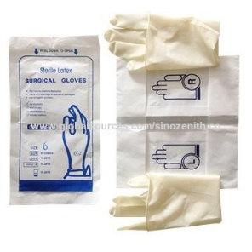
Mascarilla quirúrgica | La máscara médica / quirúrgica, alta resistencia a los fluidos, buena transpirabilidad, caras internas y externas deben estar claramente identificado, diseño estructurado que no se colapse contra la boca (por ejemplo, pico de pato, en forma de copa) | - Mascarilla en polipropileno azul.  - Tres capas rectangulares y tres pliegues.  - Elásticos de ajuste para ambos pabellones auriculares.  - Tiene una tira nasal moldeable.  - Mascarilla para proteger el entorno.  - Mascarilla de UN SOLO USO • Talla única.
Asimismo, se pueden suministrar a los trabajadores luego de una evaluación, otro respirador de igual o mayor protección.
La designación de los EPP ha sido realizada bajo ciertos criterios:
• Puesto de Trabajo
• Tiempo de exposición a contaminantes (Secreciones, polvo, alérgenos, entre otros).
• Tipo de contaminante
• Nivel de Riesgo
A continuación, el detalle del requerimiento de los implementos de seguridad sanitaria solicitados para un periodo de ( ) meses.

N° de trabajadores
CAP
CAS
DOCENTES
AUXILIARES
Tipo de bienes en requerimiento / Cantidad
Insumos COVID – 19 | cantidad | Unidad
Termómetro infrarrojo |  | Unidad
Mascarilla KN95 |  | Unidad
Mascarilla desechable |  | Unidad
Pediluvio |  | Unidad
Guante desechable |  | Unidad
Guante quirúrgico |  | Unidad
Protector Facial |  | Unidad
Pulsioxímetro |  | Unidad
Alcohol Medicinal |  | Unidad
Paracetamol |  | Unidad
Lejía (galones) |  | galones

La distribución de los bienes será asignada de acuerdo a la información enviada por el equipo de logística de la Institución Educativa N°XXXX, contando con la identificación del nivel de riesgo por la naturaleza de su puesto.

De acuerdo a lo establecido por el MINSA, estos son algunos de los insumos necesarios a considerar en el Plan:

A continuación, las medidas preventivas de seguridad a adoptar:

- El personal que no presente limitaciones para desplazarse deberá subir por la escalera guardando 1.5 metros de distancia con otras personas.
- Al ingreso a la oficina se colocará un tapete con lejía y un tapete seco. Cada colaborador o visitante al momento de ingresar deberá limpiar la suela de sus zapatos en el primer tapete y secarlos en el segundo.
- Adoptar medidas de seguridad frente a las reuniones de trabajo presenciales, de igual manera para las capacitaciones o charlas y trabajo presencial de campo.
- Medidas para la ventilación de los ambientes.
- Los colaboradores deberán lavar sus manos antes de iniciar sus labores por espacio de 20 segundos como mínimo.
- Lavarse las manos como mínimo 6 veces durante la jornada laboral.
- Las personas que usen pelo largo deberán llevarlo recogido
- Se recomienda que el personal masculino reduzca al mínimo el vello facial para un mejor sellado entre la mascarilla y la piel.
- El uso de mascarilla será obligatorio dentro de las instalaciones de las oficinas, las mismas que serán provistas por la entidad.
- Se colocarán dispensadores de alcohol y tela microfibra, a fin de que cada colaborador pueda reforzar la limpieza en su espacio de trabajo de considerarlo conveniente
- Se colocarán dispensadores de gel antibacterial en distintos puntos de las oficinas.
- Se implementarán medidas sobre el acopio de los desechos y EEP´s utilizados.
- Los escritorios se ocuparán de manera intercalada para asegurar 1.5 a 2 metros de distancia como mínimo entre colaboradores.
- Se mantendrá el espacio de trabajo limpio, solo con lo mínimo indispensable. Se deben retirar adornos y objetos que no son absolutamente necesarios, con el fin de facilitar la limpieza del mismo y tener menos superficies u objetivos potencialmente contaminados
- Evitar cualquier tumulto o aglomeración.

7.- Vigilancia permanente de Comorbilidades relacionadas al trabajo en el contexto covid-19

La vigilancia de las comorbilidades relacionadas al trabajo se realizará de forma permanente por personal asignado para la vigilancia médica, vía telefónica y/o presencial, poniendo especial atención a los síntomas o signos que puedan estar relacionados a sintomatología COVID o a comorbilidades que son factores de riesgo ante COVID, así como signos y síntomas psicosomáticos desencadenados por la actual coyuntura de salud mundial. Por lo tanto, se deberá monitorear en especial las siguientes condiciones:
- Síntomas y signos que puedan estar relacionados a COVID-19
- Sintomatología relacionada a comorbilidades como lectura elevada de la presión, mareo, etc.
- Sintomatología psicosomática como signos y síntomas de ansiedad o depresión, etc.
- De detectarse algún síntoma o signos que podrían estar relacionados a dichas condiciones se deberá solicitar al trabajador que solicite atención por el médico especialista de acuerdo a cada condición, quien deberá realizar el diagnóstico, determinar el tratamiento e indicar descanso médico de ser necesario.

PROCEDIMIENTOS OBLIGATORIOS PARA EL REGRESO E INCORPORACIÓN AL TRABAJO
En atención a las medidas dadas por el Gobierno Central, el proceso de incorporación al trabajo debe realizarse de forma progresiva y garantizando la seguridad y la salud de los servidores, priorizándose la modalidad de trabajo remoto siempre que sea posible de acuerdo a la naturaleza de las funciones y optándose por el retorno a las labores en la modalidad presencial únicamente en aquellos casos en los que de ningún modo se pueda efectuar trabajo remoto y cuyas actividades se encuentren directamente relacionadas a las que el Gobierno Central considere como prioritarias para reactivar la economía dejándose al grupo de riesgo o personal vulnerable en último lugar para incorporarse a las actividades presenciales, únicamente cuando el gobierno declare las condiciones sanitarias para su retorno.
Así mismo se ha actualizado la base de datos personales de los trabajadores a fin de detectar al personal de riesgo, teniendo los criterios de la Resolución N° 448-2020 MINSA
- Edad mayor de 65 años
- Hipertensión arterial no controlada.
- Enfermedades cardiovasculares graves
- Cáncer
- Diabetes mellitus
- Asma moderada o grave
- Enfermedad pulmonar crónica
- Insuficiencia renal crónica con tratamiento de hemodiálisis
- Enfermedad o tratamiento inmunosupresor
- Obesidad con IMC de 40 a mas
Dirección de la IE, determinará las modalidades de trabajo aplicables a las funciones y actividades, de los diferentes trabajadores de acuerdo a la priorización y las normas establecidas.

- Trabajo presencial, implica la asistencia física del trabajador durante la jornada de trabajo.
- Trabajo remoto, es la prestación del servicio sujeto a la subordinación, con la presencia física del trabajador/a en su domicilio o lugar de aislamiento domiciliario. Aplica especialmente a los trabajadores que pertenecen a los grupos de riesgo identificados por el Ministerio de Salud, evitando su presencia en las instalaciones de la Institución Educativa N°.
- Trabajo en modalidades mixtas, implica la combinación del trabajo presencial, el trabajo remoto, y/o licencia con goce de haber compensable, alternando las modalidades en atención a las necesidades de la entidad.

A continuación, se establecen los procedimientos de regreso al trabajo:

1.- Proceso para el regreso al trabajo

Algunas medidas que deberán ser consideradas en el Plan:

Se establece el proceso de regreso al trabajo orientado a los servidores que estuvieron en cuarentena y no presentaron, ni presentan, sintomatología COVID-19, ni fueron caso sospechoso o positivo de COVID-19; que pertenecen a las áreas que no han continuado funciones, debido a medidas de restricción emitidas por el Gobierno en el marco de la emergencia sanitaria por COVID-19.
- Consulta a los servidores empleando encuestas virtuales/llamadas telefónicas a cargo del representante designado de la Comisión de Educación Ambiental y Gestión de Riesgo y Desastre de la Institución Educativa, para la identificación de los servidores que pertenecen al grupo de riesgo definido por el Ministerio de Salud, y sistematización de la información recogida.
- Sistematización de la información para compartirla con el personal jerárquico, directivo y docentes y administrativos de la IE N°XXXX.
- Recolección de información respecto a la presencia de sintomatología COVID-19 para el regreso al trabajo, empleando encuestas virtuales/llamadas telefónicas personal que realizará trabajo de manera presencial en la entidad (como mínimo), a cargo del representante designado de la Comisión de Educación Ambiental y Gestión de Riesgo y Desastre de la Institución Educativa.
- Aplicación y análisis de la Ficha de Sintomatología COVID-19 para el regreso al trabajo, del personal que realizará trabajo de manera presencial en la entidad, a cargo del representante designado de la Comisión de Educación Ambiental y Gestión de Riesgo y Desastre de la Institución Educativa.
- Aplicación de pruebas prueba serológica o molecular COVID-19 de acuerdo a indicación del profesional de salud del Servicio de Seguridad y Salud en el Trabajo de la sede UGEL Santa, o según indicación de la Autoridad Nacional o Regional de Salud.
- Dirección con el apoyo del representante designado de la Comisión de Educación Ambiental y Gestión de Riesgo y Desastre de la Institución Educativa, estará a cargo de la planificación, ejecución y monitoreo del proceso de regreso de los servidores de la IE.

A.- SERVIDORES QUE PODRÁN RETORNAR A LAS LABORES PRESENCIALES:

Aquellos servidores que no se encuentran en alguna de las situaciones descritas como factores de riesgos por el Ministerio de Salud y cuyas funciones coadyuven al reinicio de actividades señaladas por el Gobierno Central, y que de ningún modo puedan cumplirse en la modalidad de trabajo remoto, retornarán a las labores en la modalidad mixta, para lo cual el jefe inmediato de cada área deberá evaluar al personal de acuerdo a las funciones que cada trabajador realice o pueda realizar mediante variación de funciones, con conocimiento del Área de Recursos Humanos de la UGEL Santa y únicamente mientras dure el estado de emergencia sanitaria.
- Todos los órganos y unidades orgánicas, deberán hacer una reorganización de sus dinámicas internas de trabajo, priorizando el trabajo remoto, siempre que sea posible; o la combinación de modalidad presencial y trabajo remoto de manera alternada durante la semana laboral, sin que se pierda la efectividad y eficiencia en el cumplimiento de los objetivos y fines institucionales. Para el caso de los servidores que por la naturaleza de sus funciones deban realizar actividades presenciales diarias, se establecerán horarios de ingreso y salida diferenciados de manera que se evite la concentración de servidores durante la jornada laboral.
- Para la gestión de los cambios administrativos antes referidos, los jefes inmediatos de los trabajadores, deberán tener en cuenta criterios como: si el servidor pertenece al grupo de riesgo o vulnerable, naturaleza de las labores que realiza, la cantidad de servidores en un solo ambiente, el traslado que efectúa al centro de labores (rutas y modo de transporte del personal), condiciones de la oficina tales como: ventilación, ubicación de escritorios, etc. En aquellas oficinas en las que no se cumpla las condiciones de ventilación o no se pueda respetar la distancia interpersonal tendrá que evaluarse el traslado a otros ambientes que permitan respetar el distanciamiento social recomendado y una adecuada ventilación; caso contrario deberá obligatoriamente variar la modalidad de trabajo a uno remoto, establecimiento de turnos (combinación de modalidad presencial y trabajo remoto) o reasignación de funciones a fin de evitar factores de riesgo de contagio entre los servidores.
- Aquellos servidores que, por ser parte del grupo de riesgo, previa coordinación con sus superiores inmediatos, varíen sus jornadas de trabajo a la modalidad remoto ya sea de manera diaria o alternadamente, deberán dar cumplimiento estricto a los “Lineamientos para trabajo remoto en la Institución Educativa y mecanismos de supervisión de sus actividades diarias a través de aplicativos o accesos informáticos que serán implementados por el Equipo de Tecnologías de la Información y Comunicaciones.
- Dirección con el apoyo de representante designado de la Comisión de Educación Ambiental y Gestión de Riesgo y Desastre, evaluarán las listas de puestos que retomarán sus actividades de manera presencial.
- Previo al retorno de labores se les hará llegar de manera virtual la evaluación de la condición de salud de los servidores (Anexo 05), el cual deberá ser llenado y remitido al representante designado de la Comisión de Educación Ambiental y Gestión de Riesgo y Desastre para su respectiva evaluación.
- El representante designado de la Comisión de Educación Ambiental y Gestión de Riesgo y Desastre de la Institución Educativa verificará que los ambientes donde se retomarán las labores presenciales cuenten con las medidas de seguridad establecidas en este plan.

2.- Proceso para la reincorporación al trabajo

Se establece el proceso de reincorporación al trabajo orientado a los servidores que cuentan con alta epidemiológica COVID-19.
- Aplicación y análisis de la Ficha de sintomatología COVID-19 para el regreso al trabajo, para el personal que realizará trabajo de manera presencial en la entidad, a cargo del representante designado de la Comisión de Educación Ambiental y Gestión de Riesgo y Desastre de la Institución Educativa.
- Aplicación de pruebas serológica o molecular COVID-19 por parte del Prestador de Servicios de Salud, el supervisor o responsable del área de vigilancia gestionará la aplicación de pruebas de ser el caso, o la revisión del alta epidemiológica, si se trata de un caso confirmado de COVID-19.
- En casos leves, se reincorpora 14 días calendario después de haber iniciado el aislamiento domiciliario. En casos moderados o severos, 14 días calendario después de la alta clínica. Este periodo podría variar según las evidencias que se tenga disponible.
- Debe evaluarse la posibilidad de la realización de trabajo remoto para el personal, como primera opción. De ser necesario su trabajo de manera presencial, debe usar mascarilla o el equipo de protección respiratoria según su puesto de trabajo, durante su jornada laboral, además recibe monitoreo de sintomatología COVID-19 por 14 días calendario y se ubica en un lugar de trabajo no hacinado.

3.- Revisión y reforzamiento a trabajadores en procedimientos de trabajo con riesgo crítico en puestos de trabajo

Aquellos puestos con actividades que impliquen una probabilidad elevada de generar una causa directa de daño a la salud del trabajador, como consecuencia de haber dejado de laborar durante el periodo de aislamiento social obligatorio (cuarentena), en la Institución Educativa N° efectuara la revisión, actualización o reforzamiento de los procedimientos técnicos que realizaba el trabajador antes de la cuarentena; esta actividad pueda ser presencial o virtual según corresponda, está dirigida a las funciones y riesgos del puesto y de ser el caso, reforzar la capacitación en el uso de equipos para realizar su trabajo, esta medida sólo es aplicable para los trabajadores con dichas características que se encuentran en el proceso de regreso y reincorporación al trabajo.

4.- Proceso para el regreso o reincorporación al trabajo de trabajadores con factores de riesgo para COVID-19.

- El proceso de regreso o reincorporación al trabajo de este grupo de trabajadores se dará a lugar según de las disposiciones del gobierno, luego del estado de emergencia sanitaria.
- En todo momento se dará prioridad al trabajo remoto para este grupo de trabajadores

RESPONSABILIDADES DEL CUMPLIMIENTO DEL PLAN

Indicar que área es la encargada de del cumplimiento y ejecución del presente Plan.
- Los Directores de la Instituciones educativas y el representante designado de la Comisión de Educación Ambiental y Gestión de Riesgo y Desastre de la Institución Educativa serán los encargados de velar por la ejecución y cumplimiento del presente Plan.

PRESUPUESTO Y PROCESO DE ADQUISICIÓN DE INSUMOS PARA EL CUMPLIMIENTO DEL PLAN

Indicar materiales e insumos a adquirir para la ejecución del plan de vigilancia, detallando el costo de los mismos.
El Director de la IE consolidará y gestionará la adquisición de los Equipos de Protección Personal e implementos necesarios para lograr una implementación adecuada del presente plan.
Por ello, se han proyectado las cantidades e insumos por todo el resto del año 2020, gestionando los mismos al 50% del aforo, desde el momento que se levante el aislamiento social obligatorio, buscando así, prevenir e implementar medidas de seguridad e higiene que minimicen la probabilidad de contagio en la Institución Educativa N° XXXX

La relación de insumos y cantidades es el siguiente:

Insumos COVID – 19 | Unidades | Precio  unitario | Precio total
Termómetro infrarrojo
Mascarilla KN95
Mascarilla desechable
Pediluvio
Guante desechable
Guante quirúrgico

DOCUMENTO DE APROBACIÓN DEL COMITÉ DE SEGURIDAD Y SALUD EN EL TRABAJO

El Plan de Vigilancia deberá ser aprobado por la Unidad de Gestión Educativa Local (UGEL Santa)

Adjuntar el documento con el que se aprueba el Plan de Vigilancia

ANEXOS

- ANEXO 01 Personal de la IE con diagnósticos de puestos de Riesgo
- ANEXO 02: Listado de personal que realizará funciones de manera presencial en la IE
- ANEXO 3. Formato Listado de los/as servidores/as que realizarán trabajo remoto y/o presencial
- ANEXO 04: Formato Designación de horarios del personal Trabajo Presencial
- ANEXO 05: Ficha de sintomatología COVID-19 Para el Regreso al Trabajo Declaración jurada.
- ANEXO 06: Declaración del personal que reinician labores presenciales.
- ANEXO 07: Declaración jurada de salud

ANEXO 01 Personal de la IE con diagnósticos de puestos de Riesgo

PUESTOS DE RIESGO BAJO DE EXPOSICIÓN COVID-19
N° | NOMBRE COMPLETO | PUESTO | ÓRGANO | NIVEL DE RIESGO
1
2
3
4
5

PUESTOS DE RIESGO MEDIO DE EXPOSICIÓN COVID-19
N° | NOMBRE COMPLETO | PUESTO | ÓRGANO | NIVEL DE RIESGO
1
2
3
4
5

ANEXO 02: Listado de personal que realizará funciones de manera presencial en la IE

LISTADO DE PERSONAL QUE REALIZARA FUNCIONES DE MANERA PRESENCIAL EN LA IE
INSTITUCION EDUCATIVA
MODALIDAD
DIRECTOR
NRO | APELLIDOS | NOMBRES | CARGO | MODALIDAD | DIAS DE LA SEMANA | HORA DE INGRESO | HORA DE SALIDA

ANEXO 3. Formato Listado de los/as servidores/as que realizarán trabajo remoto y/o presencial

Nº | DNI | Apellidos y  Nombres | Tipo de trabajador | Correo electrónico | Nº celular  personal | Modalidad de Trabajo

TP = Trabajo Presencial TR = Trabajo Remoto TM = Trabajo Mixto

_
Firma y Sello Director

ANEXO 04: Formato Designación de horarios del personal Trabajo Presencial

Nº | DNI | Apellidos y Nombres | Tipo de trabajador | Marcar X |  | Firma
 |  |  |  | Horario Tipo 1 | Horario Tipo 2

Tipo de Horario | Horario de Trabajo Alternativo |  | Horario de Refrigerio
 | Hora de  Ingreso | Hora de  Salida | Hora de  Ingreso | Hora de  Salida
Tipo 1
Tipo 2

Los horarios alternativos contemplan los minutos de tolerancia establecido en el Reglamento de Trabajo Interno de los Servidores Civiles – RIS

_______________________________
Firma y Sello del Director

ANEXO 05: Ficha de sintomatología COVID-19 Para el Regreso al Trabajo Declaración Jurada
He recibido explicación del objetivo de esta evaluación y me comprometo a responder con la verdad.
Entidad: Unidad de Gestión Educativa Local Santa
RUC: _________________________________________________________________
Apellidos y Nombres: _____________________________________________________
I.E donde labora: _______________________________________________________
DNI: ________________________________________________
Dirección domiciliaria: __________________________________
Número de teléfono celular: ______________________________

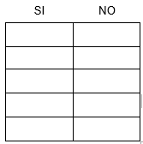
En los últimos 14 días calendario ha tenido alguno de los síntomas siguientes:

- Sensación de alza térmica o fiebre.

- Tos, estornudos o dificultad para respirar.

- Expectoración o flema amarilla o verdosa.

- Contacto con persona(s) con un caso confirmado de COVID-19.

5. Actualmente se encuentra con medicación (detallar cuál o cuáles):

______________________________________________________________________

Todos los datos expresados en esta ficha constituyen declaración jurada de mi parte.
He sido informado que de omitir o falsear información puedo perjudicar la salud de mis compañeros y la mía propia, lo cual, de constituir una falta grave a la salud pública, asumo sus consecuencias.

Fecha: ___/___/___ Firma: ________________________

ANEXO 06: Declaración del personal que reinician labores presenciales.

NOMBRES Y APELLIDOS DEL SERVIDOR:

DNI: ………………………... Fecha de Nacimiento: ………………… Edad: ………….
Dirección actual:….……………………………………………………………………………
N° Celular: …………….. N° Casa: ……………… Correo Electrónico personal:………..
Institución Educativa: ………………………………………………………………………….

Por medio del presente, declaro bajo juramento cumplir con todos los requisitos señalados a continuación y estar en condiciones óptimas para trabajar en forma presencial cuando se levanten la disposición del aislamiento social en el marco de la Pandemia por el COVID-19, atendiendo a las indicaciones y obligaciones dispuestas por el Gobierno Central, por las instituciones de salud competentes y la UGEL Santa.

N° | REQUISITOS
1 | No haber sido diagnosticado con contagio por Coronavirus (COVID-19).
2 | No haber estado en contacto con alguna persona enferma, sospechosa o confirmada de contagio por Coronavirus (COVID-19).
3 | No haber presentado síntomas de resfrío o gripe en los últimos 15 días que implique los siguientes síntomas: fiebre, tos, estornudos, escalofríos, dolor de cabeza, dolor de garganta, dificultad para respirar, diarrea u otros problemas estomacales.
4 | No estar dentro del Grupo de Riesgo: embarazadas, personas mayores de 65 años, personas mayores a 65 años, hipertensión no controlada, enfermedades cardiovasculares graves, cáncer, diabetes Mellitus, asma moderada o grave, enfermedad pulmonar crónica, insuficiencia renal crónica con hemodiálisis, enfermedad o tratamiento inmunosupresor, obesidad IMC de 40 a más.
5 | Actualmente cuenta con buena salud física y emocional.

Asimismo, en caso de presentar algún cambio respecto al cumplimiento de los requisitos señalados, me comprometo a informar inmediatamente a la entidad.

Nuevo Chimbote, ……. de……2020.

Firma del servidor Firma del Director

ANEXO 07: Declaración jurada de salud
A través del presente documento, doy fe de la veracidad de la información brindada en relación a los criterios de clasificación de personas catalogadas como grupo de riesgo para cuadros clínicos severos del COVID-19¹, para la custodia y administración de la Oficina de Recursos Humanos, yo ……………………………………………………………., identificado con DNI N° .................. ,bajo confidencialidad² o carácter reservado³ de los diagnósticos médicos, para los fines que se requiera.
DATOS DE FILIACIÓN
Apellidos: _ _ __________________________________________
Nombres: _ _ __________________________________________
DNI: ____________________Teléfono (Móvil y/o Fijo): ________________________
Institución Educativa: ________________________________________________
Edad: ______________________ Domicilio actual: ________________________
Fecha de nacimiento: ________________________________________________
Correo electrónico personal/institucional: ____________________________________

ANTECEDENTES PATOLOGICOS | SI | NO | ANTECEDENTES PATOLOGICOS | SI | NO
Edad mayor a 65 años |  |  | Asma moderada o grave
Hipertensión arterial no controlada |  |  | Enfermedad pulmonar crónica
Enfermedades cardiovasculares graves |  |  | Insuficiencia renal crónica con tratamiento de hemodiálisis
Cáncer |  |  | Enfermedad o tratamiento inmunosupresor
Diabetes Mellitus |  |  | Obesidad con IMC de 40 a más
Otras patologías (Especificar)______________________________________________
Declaro que la información sobre la condición consignada en este documento es veraz. En consecuencia, cualquier omisión o falsedad que se comprobara al respecto será considerada como un riesgo para el manejo de nuestra salud y acepto las consecuencias jurídicas que se deriven de dicha omisión.

Firma: ________________________ Fecha: ________________________

______________________________________________________________________
1 Consideraciones para el regreso o reincorporación al trabajo de los trabajadores con factores de riesgo para COVID-19 “Lineamientos para la vigilancia de la salud de los trabajadores con riesgo a exposición a COVID- 19” aprobado mediante RM 448-2020- MINSA.
2 Literal g) del Artículo 3 de la Ley 30024 “Ley que crea el Registro Nacional de Historias Clínicas Electrónicas” (…Confidencialidad: Cualidad que indica que la información no está disponible y no es revelada a individuos, entidades o procesos sin autorización…)
3 Artículo 25 de la Ley 26842 “Ley General de Salud” (…Toda información relativa al acto médico que se realiza, tiene carácter reservado…)

Sugerencia de Publicidad de coronavirus que puede ser empleada

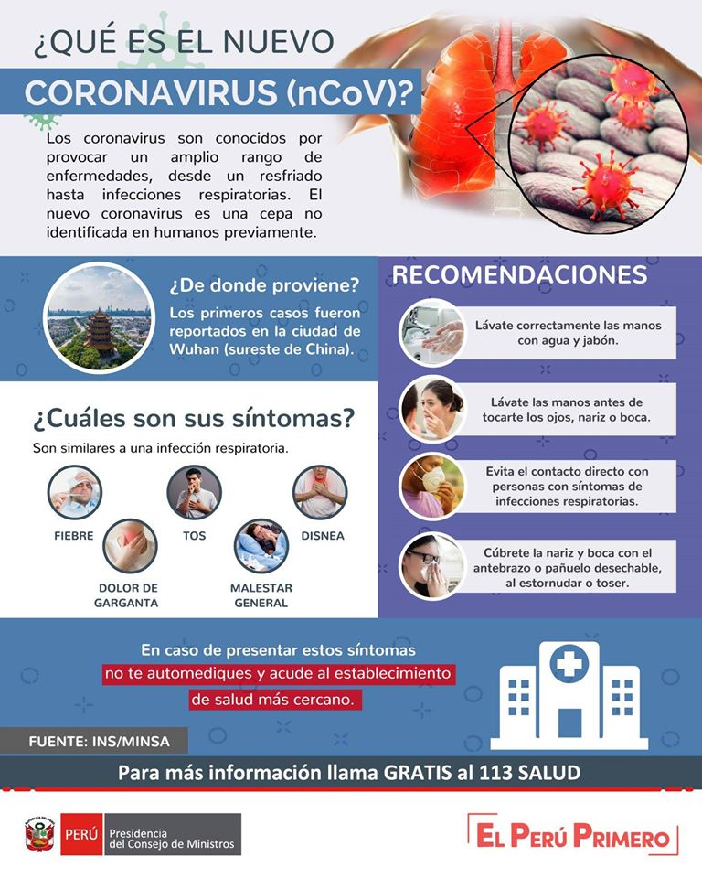

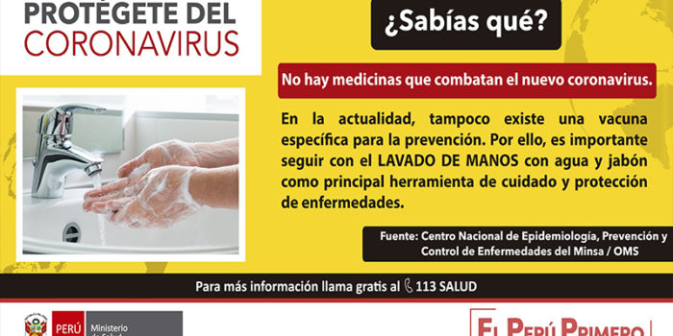

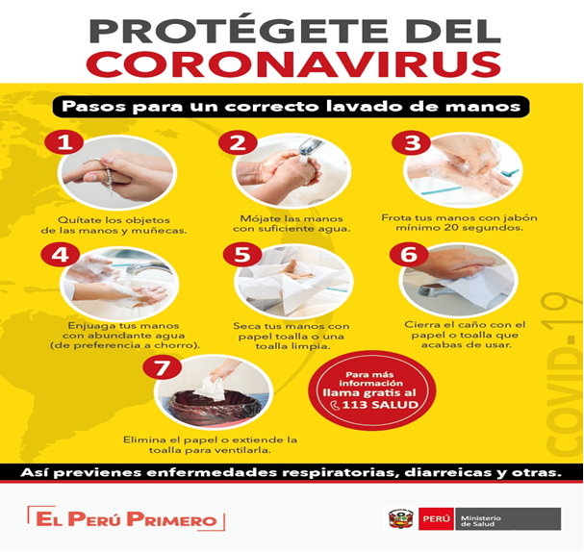

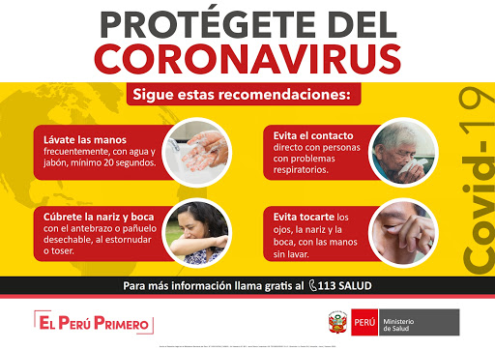

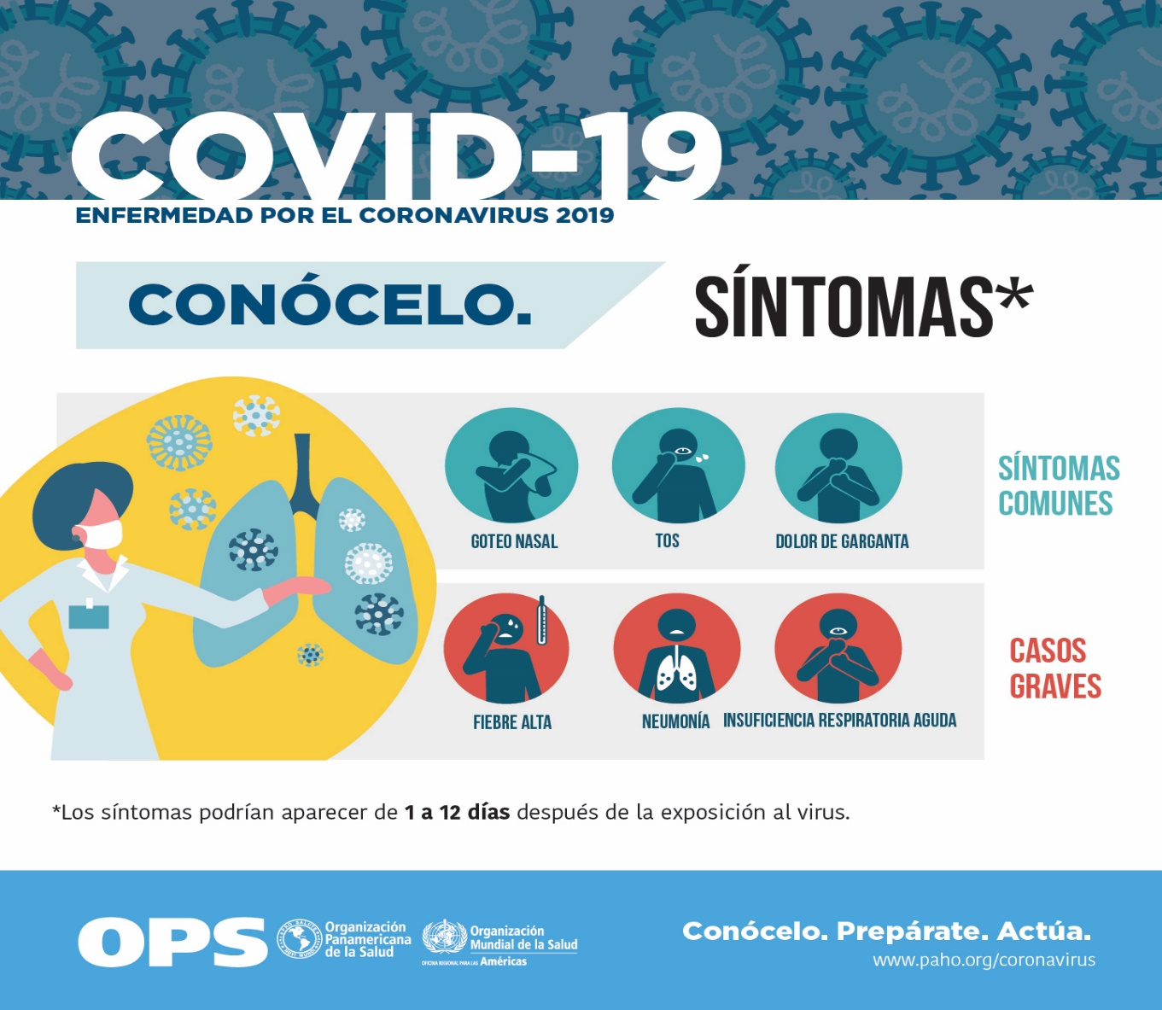
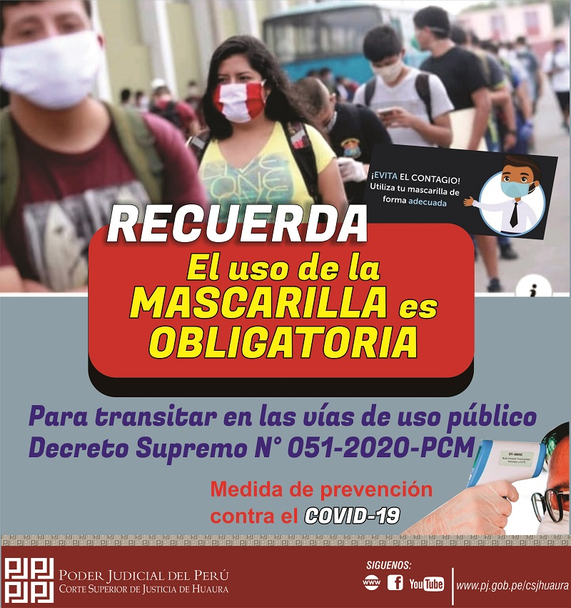

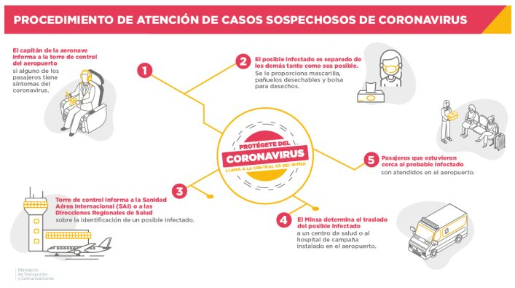

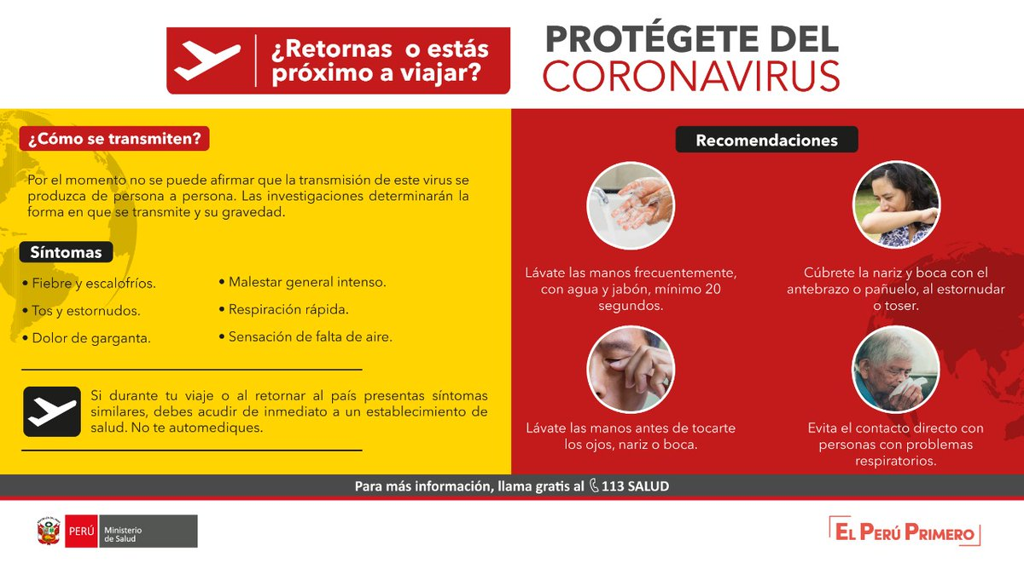
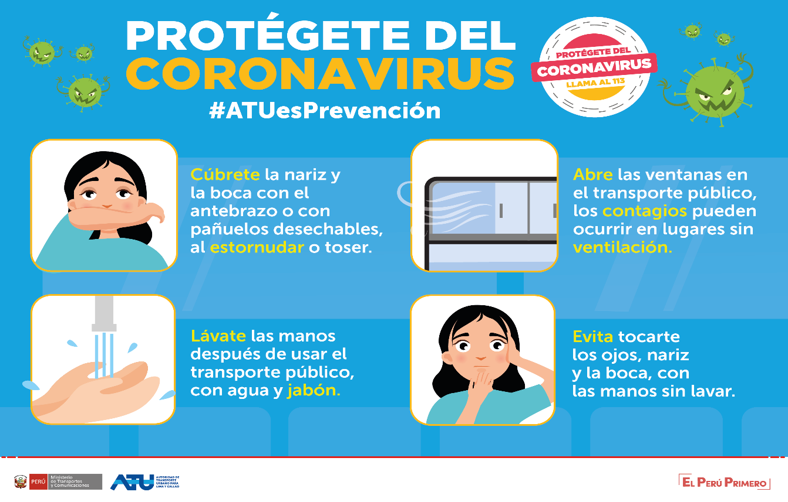

Toma de temperatura al ingreso
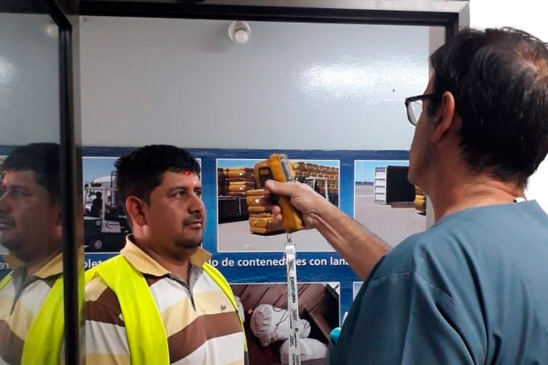

Limpieza de calzado al ingreso laboral

